Eigenarbeit
„Unternehmensgründung: Finanzierung Teil 1“
Für eine Unternehmensgründung benötigt man Kapital. Unter Kapital versteht man in diesem Fall Geldvermögen, das zum Zweck der Unternehmensgründung eingesetzt wird.
Man unterscheidet zwei Geldquellen zur Finanzierung: Eigenkapital und Fremdkapital.
Eigenkapital ist das eigene Geld des Unternehmensgründers oder das Geld von Menschen, die sich an der Firmengründung beteiligen wollen (Beteiligungskapitel).
Fremdkapital sind Kredite oder Darlehen von Banken und Sparkassen.
Eigenkapital
Je mehr Eigenkapital für die Unternehmensgründung zur Verfügung steht, desto sicherer ist es, dass ein Unternehmensgründer seine Schulden auch bezahlen kann. Nur dann hat die Unternehmensgründung Erfolg. Der Anteil des Eigenkapitals sollte daher nicht unter 20% liegen, eher höher. Je höher der Anteil des Eigenkapitals, desto höher ist auch die Kreditwürdigkeit des Unternehmensgründers bei den Banken und Sparkassen.
Fremdkapital
Bei einem Kredit muss man die Kreditkosten der einzelnen Anbieter vergleichen. Hilfe bietet hier der Effektivzinssatz. Er gibt Auskunft über den tatsächlich zu zahlenden Zins einschließlich der sonstigen Kosten und Gebühren.
Bei den Kreditarten unterscheidet man zwischen Überziehungskredit, Lieferantenkredit und Darlehen.
Ein Überziehungskredit erfolgt über das eigene Konto. Dabei darf man mehr Geld von seinem Konto abheben als an Guthaben vorhanden ist. Die Höhe der Überziehung wird vertraglich festgelegt. Ein Überziehungskredit ist sehr teuer.
Der Lieferantenkredit entsteht dadurch, dass eine Lieferung nicht sofort, sondern erst nach einem bestimmten Zeitraum bezahlt werden muss, z.B. 30 Tage nach Lieferung einer Ware. Für diese Zeit steht der noch offene Betrag für anderweitige Ausgaben zur Verfügung.
Das Darlehen ist ein Kreditvertrag mit einer vereinbarten Auszahlungssumme. Das Darlehen wird in Raten abbezahlt oder am Ende der Laufzeit mit angefallenen Zinsen zurückgezahlt.

Lückentexte
„Unternehmensgründung: Finanzierung Teil 1“
Für eine Unternehmensgründung benötigt man Kapital. Unter Kapital versteht man in diesem Fall __________________________________________________________________________________.
Man unterscheidet zwei Geldquellen zur Finanzierung: Eigenkapital und _______________________.
Eigenkapital ist das _____________________ des Unternehmensgründers oder das Geld von Menschen, _______________________________________________________________________ (Beteiligungskapitel).
Fremdkapital sind Kredite oder ___________________________ von Banken und _______________
___________________.
die sich an der Firmengründung beteiligen / Fremdkapital / Geldvermögen, das zum Zweck der Unternehmensgründung eingesetzt wird. / eigene Geld / Sparkassen / Darlehen
Je mehr Eigenkapital für die Unternehmensgründung zur Verfügung steht, desto _______________ ist es, dass ein Unternehmensgründer seine Schulden auch __________________kann. Nur dann hat die Unternehmensgründung _______________________. Der Anteil des Eigenkapitals sollte daher _______________________________ liegen, eher höher. Je ______________________ der Anteil des Eigenkapitals, desto höher ist auch die _______________________________________des Unternehmensgründers bei den Banken und Sparkassen.
bezahlen / nicht unter 20% / sicherer / Kreditwürdigkeit / Erfolg / höher
Bei einem Kredit muss man die Kreditkosten der einzelnen Anbieter ________________________. Hilfe bietet hier der _______________________________. Er gibt Auskunft über den tatsächlich zu zahlenden Zins einschließlich ________________________________________________.
Bei den Kreditarten unterscheidet man zwischen Überziehungskredit, Lieferantenkredit und ___________________________________.
Ein Überziehungskredit erfolgt über _________________________________________. Dabei darf man ___________________________ von seinem Konto abheben als an Guthaben vorhanden ist. Die Höhe der Überziehung wird __________________________________. Ein Überziehungskredit ist ___________________________________.
sehr teuer / der sonstigen Kosten und Gebühren / vertraglich festgelegt / mehr Geld / vergleichen / das eigene Konto / Effektivzinssatz / Darlehen
Der Lieferantenkredit entsteht dadurch, dass eine Lieferung nicht ______________________, sondern erst ____________________________________________________ bezahlt werden muss, z.B. 30 Tage nach Lieferung einer Ware. Für diese Zeit steht der noch offene Betrag für _________ ________________________________zur Verfügung.
Das Darlehen ist ein Kreditvertrag mit einer _____________________________________________. Das Darlehen wird ______________________________ abbezahlt oder _____________________ _____________________________mit angefallenen Zinsen zurückgezahlt.
sofort / am Ende der Laufzeit / nach einem bestimmten Zeitraum / anderweitige Ausgaben / vereinbarten Auszahlungssumme / in Raten
Multiple Choice-Fragen digital
„Finanzierung – Teil 1“

- Welche beiden Geldquellen unterscheidet man bei der Finanzierung einer Unternehmensgründung? (1/5)
☐ Darlehen und Kredite
☐ Eigenkapital und Beteiligungskapital
☐ Überziehungskredite und Lieferantenkredite
☐ Eigenkapital und Fremdkapital
☐ Fremdkapital und Beteiligungskapital
- Wie hoch sollte der Anteil des Eigenkapitals bei einer Unternehmensgründung mindestens sein? (1/5)
☐ 50% ☐ 20% ☐ 25% ☐ 30% ☐ 70%
- Welche der nachfolgenden Aussagen sind richtig? (3/5)
☐ Je höher das Eigenkapital, desto besser klappt die Finanzierung.
☐ Die Kreditwürdigkeit hängt auch von der Höhe des Eigenkapitals ab.
☐ Eigenkapital kann über Darlehen und Kredite aufgenommen werden.
☐ Beteiligungskapital ist Eigenkapital
☐ Geld von Menschen, die sich an der Firmengründung beteiligen, ist Fremdkapital.
- Was versteht man unter einem „Effektivzinssatz“? (1/5)
☐ Die Zinskosten eines Kredites
☐ Die Gebühren und zusätzlichen Kosten eines Kredites
☐ Die Gesamtheit der Kosten eines Kredites
☐ Die Kosten eines Überziehungskredites
☐ Die Kosten bei einem effektiven Einsatz des Kredites
- Welche der nachfolgenden Kreditarten können zur Finanzierung einer Unternehmensgründung herangezogen werden? (2/5)
☐ Rahmenkredit
☐ Betriebsmittelkredit
☐ Lieferantenkredit
☐ Avalkredit
☐ Darlehen
- Welcher der nachfolgenden Kreditarten kann zur Finanzierung einer Unternehmensgründung herangezogen werden? (2/5)
☐ Akzeptkredit
☐ Blankokredit
☐ Bausparvertrag
☐ Überziehungskredit
☐ Übereignungskredit
- Welche Aussagen zum Überziehungskredit sind richtig? (2/5)
Bei einem Überziehungskredit …
☐ darf man mehr Geld über das Guthaben hinaus abheben.
☐ erhält man vom Staat Gründergeld abhängig von der Kredithöhe.
☐ sind die Zinsen sehr günstig.
☐ wird die Höhe der Überziehung vertraglich festgelegt.
☐ zahlt man den Kredit in Raten ab.
- Welche Aussagen über den Lieferantenkredit sind richtig? (3/5)
Beim Lieferantenkredit …
☐ kommt der Kredit durch eine vereinbarte Zahlungsfrist zustande
☐ entsteht der Kredit durch Annahme einer Dienstleistung oder Warensendung.
☐ werden Waren und Dienstleistungen günstiger angeboten.
☐ stehen noch offene Beträge für anderweitige Ausgaben zur Verfügung
☐ bestimmt der Kreditnehmer den Zeitpunkt der Schuldentilgung selbst.
- Welche Aussagen zum Darlehen sind richtig? (3/5)
Beim Darlehen ….
☐ gibt es eine feste Auszahlungssumme.
☐ werden die Schulden grundsätzlich in Raten abbezahlt.
☐ kann die Schuldentilgung über Raten oder eine abschließende Zahlung erfolgen.
☐ gibt es eine festgelegte Laufzeit.
☐ haftet der Darlehnsnehmer nicht mit seinem Privatvermögen.
- Bitte ordnen Sie richtig zu:
____ Geld des Unternehmensgründers oder von Menschen, die sich an der Unternehmensgründung beteiligen wollen
____ Geld, bei dem man Beträge über das Guthaben auf eigenem Konto in Anspruch nimmt
____ Tatsächlich zu zahlender Zins einschließlich aller Gebühren und Kosten
____ Finanzielle Mittel, die solange verfügbar sind, bis beanspruchte Dienstleistungen oder gekaufte Waren bezahlt werden müssen
____ Geld, das von Banken oder Sparkassen zur Verfügung gestellt wird
____ ein vereinbarter Auszahlungsbetrag, der in Raten oder nach einer vereinbarten Laufzeit mit Gebühren, Kosten und Zinsen zurückgezahlt wird.
1: Fremdkapital 2: Darlehen 3: Lieferantenkredit 4: Eigenkapital 5: Effektivzinssatz 6: Überziehungskredit
Multiple Choice-Fragen Lösungen
„Finanzierung – Teil 1“

- Welche beiden Geldquellen unterscheidet man bei der Finanzierung einer Unternehmensgründung? (1/5)
☐ Darlehen und Kredite
☐ Eigenkapital und Beteiligungskapital
☐ Überziehungskredite und Lieferantenkredite
☒ Eigenkapital und Fremdkapital
☐ Fremdkapital und Beteiligungskapital
- Wie hoch sollte der Anteil des Eigenkapitals bei einer Unternehmensgründung mindestens sein? (1/5)
☐ 50% ☒ 20% ☐ 25% ☐ 30% ☐ 70%
- Welche der nachfolgenden Aussagen sind richtig? (3/5)
☒ Je höher das Eigenkapital, desto besser klappt die Finanzierung.
☒ Die Kreditwürdigkeit hängt auch von der Höhe des Eigenkapitals ab.
☐ Eigenkapital kann über Darlehen und Kredite aufgenommen werden.
☒ Beteiligungskapital ist Eigenkapital
☐ Geld von Menschen, die sich an der Firmengründung beteiligen, ist Fremdkapital.
- Was versteht man unter einem „Effektivzinssatz“? (1/5)
☐ Die Zinskosten eines Kredites
☐ Die Gebühren und zusätzlichen Kosten eines Kredites
☒ Die Gesamtheit der Kosten eines Kredites
☐ Die Kosten eines Überziehungskredites
☐ Die Kosten bei einem effektiven Einsatz des Kredites
- Welche der nachfolgenden Kreditarten können zur Finanzierung einer Unternehmensgründung herangezogen werden? (2/5)
☐ Rahmenkredit
☐ Betriebsmittelkredit
☒ Lieferantenkredit
☐ Avalkredit
☒ Darlehen
- Welcher der nachfolgenden Kreditarten kann zur Finanzierung einer Unternehmensgründung herangezogen werden? (2/5)
☐ Akzeptkredit
☐ Blankokredit
☐ Bausparvertrag
☒ Überziehungskredit
☐ Übereignungskredit
- Welche Aussagen zum Überziehungskredit sind richtig? (2/5)
Bei einem Überziehungskredit ….
☒ darf man mehr Geld über das Guthaben hinaus abheben.
☐ erhält man vom Staat Gründergeld abhängig von der Kredithöhe.
☐ sind die Zinsen sehr günstig.
☒ wird die Höhe der Überziehung vertraglich festgelegt.
☐ zahlt man den Kredit in Raten ab.
- Welche Aussagen über den Lieferantenkredit sind richtig? (3/5)
Beim Lieferantenkredit …
☒ kommt der Kredit durch eine vereinbarte Zahlungsfrist zustande
☒ entsteht der Kredit durch Annahme einer Dienstleistung oder Warensendung.
☐ werden Waren und Dienstleistungen günstiger angeboten.
☒ stehen noch offene Beträge für anderweitige Ausgaben zur Verfügung
☐ bestimmt der Kreditnehmer den Zeitpunkt der Schuldentilgung selbst.
- Welche Aussagen zum Darlehen sind richtig? (3/5)
Beim Darlehen …
☒ gibt es eine feste Auszahlungssumme.
☐ werden die Schulden grundsätzlich in Raten abbezahlt.
☒ kann die Schuldentilgung über Raten oder eine abschließende Zahlung erfolgen.
☒ gibt es eine festgelegte Laufzeit.
☐ haftet der Darlehnsnehmer nicht mit seinem Privatvermögen.
- Bitte ordnen Sie richtig zu:
4 Geld des Unternehmensgründers oder von Menschen, die sich an der Unternehmensgründung beteiligen wollen
6 Geld, bei dem man Beträge über das Guthaben auf eigenem Konto in Anspruch nimmt
5 Tatsächlich zu zahlender Zins einschließlich aller Gebühren und Kosten
3 Finanzielle Mittel, die solange verfügbar sind, bis beanspruchte Dienstleistungen oder gekaufte Waren bezahlt werden müssen
1 Geld, das von Banken oder Sparkassen zur Verfügung gestellt wird
2 ein vereinbarter Auszahlungsbetrag, der in Raten oder nach einer vereinbarten Laufzeit mit Gebühren, Kosten und Zinsen zurückgezahlt wird.
1: Fremdkapital 2: Darlehen 3: Lieferantenkredit 4: Eigenkapital 5: Effektivzinssatz 6: Überziehungskredit
Offene Fragen
„Unternehmensgründung: Finanzierung Teil 1“
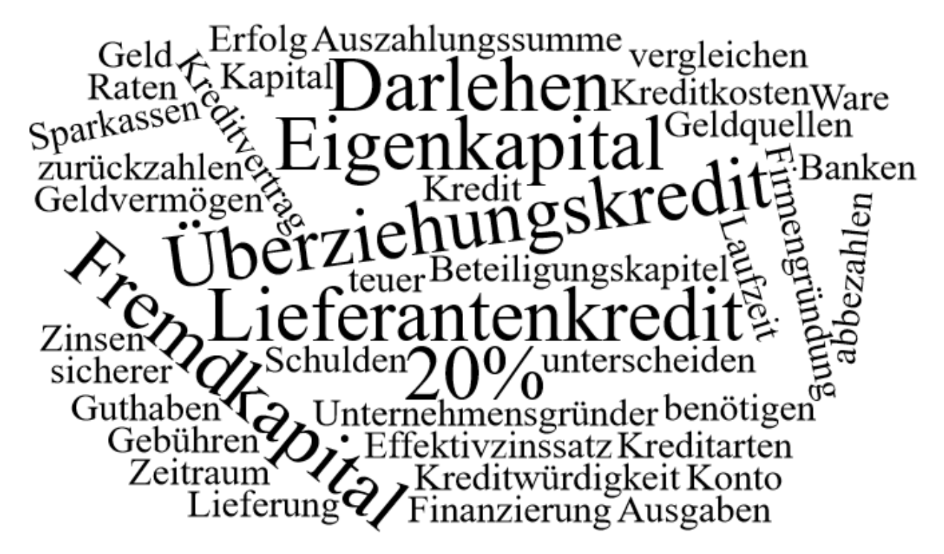Bitte beantworten Sie anhand der Wortwolke die nachfolgenden Fragen:
- Welche beiden Geldquellen / Finanzierungsmöglichkeiten unterscheidet man bei der Unternehmensgründung?
____________________________________________________________________________
____________________________________________________________________________
- Erklären Sie den Unterschied zwischen den beiden Finanzierungsmöglichkeiten. Gehen Sie insbesondere auf Vor- und Nachteile der Finanzierungsmöglichkeiten ein.
____________________________________________________________________________
____________________________________________________________________________
____________________________________________________________________________
____________________________________________________________________________
- Was versteht man unter einem Effektivzinssatz?
____________________________________________________________________________
____________________________________________________________________________
____________________________________________________________________________
____________________________________________________________________________
- Was versteht man unter einem Überziehungskredit?
____________________________________________________________________________
____________________________________________________________________________
____________________________________________________________________________
____________________________________________________________________________
- Was versteht man unter einem Lieferantenkredit?
____________________________________________________________________________
____________________________________________________________________________
____________________________________________________________________________
____________________________________________________________________________
- Was versteht man unter einem Darlehen?
____________________________________________________________________________
____________________________________________________________________________
____________________________________________________________________________
____________________________________________________________________________

